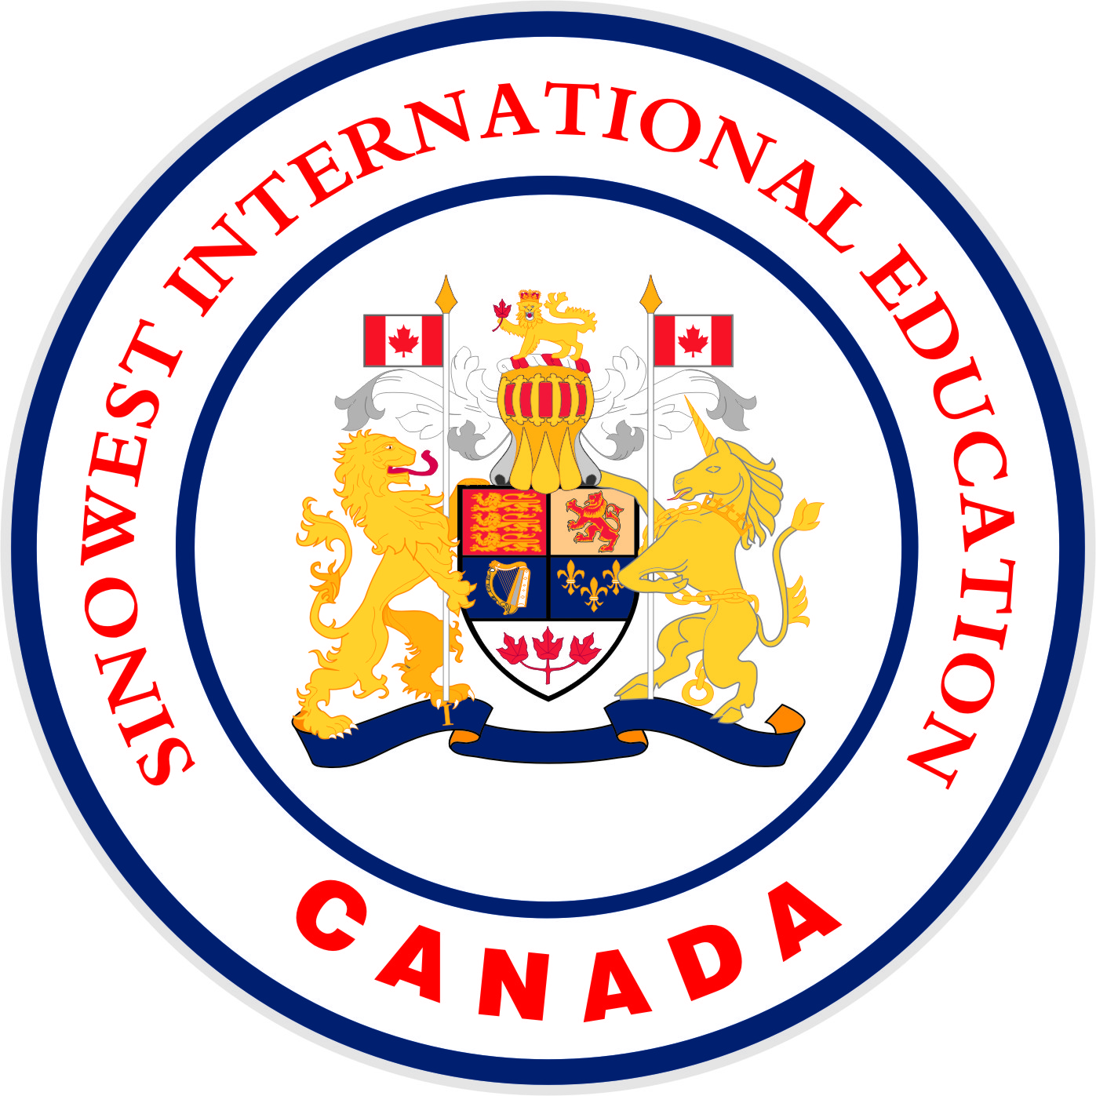

中加国际教育合作
申 请 表

北美国际教育中心
Sinowest International Education

一、合作机构基本资料：
合作机构中文全程
合作机构英文全程
合作机构网址
合作机构地址
邮政编码
负责人姓名 |  | 固定电话： | 图文传真：
负责人姓名 |  | 移动电话： | 电子邮件：
联系人姓名 |  | 固定电话： | 图文传真：
联系人姓名 |  | 移动电话： | 电子邮件：
院校网址

二、合作机构背景信息：
组织类别 | □ 普通高校 □ 高等职业院校 □ 民办高校 □ 其它高等院校（请注明 ）
组织类别 | □ 普通高中 □ 中等职业学校 □ 民办高中 □ 其它中等学校（请注明 ）
组织类别 | □ 企业 □ 培训机构 □ 地区行政机构 □ 商会 □ 出国咨询机构
组织类别 | □ 其它（请注明 ）
工作人员总数
机构建立时间
机构其它业务
机构硬件设施（如标准教室、语音教室、网络设施、图书馆、学生公寓等）
机构其它说明
三、合作项目意向
请在希望参与项目前面括号打‘√’（具体内容请见附件项目说明）

中学项目
（ ）中加高中双文凭课程
（ ）中加双语中学课程
（ ）双语教师培养项目
（ ）初高中短期留学项目

留学预科项目
（ ）新北美留学预科
（ ）加拿大公立教育局留学预科

大学（学院）教育项目
项目模式
（ ）1.5+1.5大专文凭
（ ）2+1大专文凭
（ ）大专选派模式
（ ）2+2学士学位
（ ）2+2.5学士学位
（ ）2.5+2学士学位
（ ）本科选派模式
（ ）2+4本硕联读
（ ）2+4.5本硕联读
（ ）2.5+4本硕联读
（ ）本硕联读选派模式
（ ）1+1硕士学位
（ ）1+1.5硕士学位
（ ）建立中加学院或加拿大部
专业方向
（ ）商业管理
（ ）计算机相关学科
（ ）文学艺术
（ ）农业相关学科
（ ）MBA
（ ）其它专业，请注明：

国际职业资格证书和技术培训项目
（ ）加拿大护士资格培训
（ ）TSEL英语教师资格培训
（ ）国际商务管理
（ ）国际项目管理
（ ）国际贸易管理
（ ）北美注册会计师
（ ）北美注册审计师
（ ）其它专业，请注明：

其它
（ ）新北美少儿国际英语
（ ）新北美英语夏令营
（ ）北美游学夏冬令营
（ ）北美留学移民代理
（ ）国际研修班与境外培训考察
（ ）国际友好学校交流
（ ）国内外各种教育论坛、会议

其他要求

中加国际交流项目联系方式

Address: International Cooperation Department
Sinowest International Education
141-758, 6200 McKay Avenue, Burnaby
British Columbia, Canada V5H 4M9
Tel: 001-604-722-9531（中文电话）
Fax: 001-604-456-0261
Email: cooperation@sinowestedu.com
Website: www.sinowestedu.com

中国直拨加拿大: 17971-001-899-202-1112（市话收费）

中国电话：（0）1360-1231-315（北京手机）

附件：项目说明

中学项目
- 中加高中双文凭课程：与加拿大公立教育合作办学，三年全部加拿大模式英语教学，中加双高中毕业证书，直升北美大学。
- 中加双语中学课程：北美国际教育中心派遣优秀外籍教师，在原中国高中课程基础上，增加加拿大原版教材和ESL英语培训内容，北美国际教育中心颁发证书，免费提供北美留学服务。
- 双语教师培养项目：与加拿大公立教育局或大学合作，每年派遣优秀教师赴北美学习。
- 初高中短期留学项目：国内英语程度较好的初高中学生赴加拿大学习一学期，中国教师随同提供中国中学课程教学，合作方为加拿大当地优秀公立中学。

留学预科项目
- 新北美留学预科：北美国际教育中心派遣优秀外教，提供加拿大原版教材，在中国提供6-10个月的留学预科培训，符合条件的学生可免TOEFL进入中心合作的公立大学或学院，北美国际教育中心免费代办留学申请。
- 加拿大公立教育局留学预科：由加拿大公立教育局提供教师和教材，在中国提供6-10个月的留学预科培训，北美国际教育中心优惠代办留学申请。

大学（学院）教育项目
项目模式
- 1.5+1.5大专文凭：第一年在中国学习，以专业课为主，半年时间强化英语学习。然后在加拿大学校学习一年半的专业课，毕业时获加拿大和中国大专文凭。
- 2+1大专文凭：前两年在中国，专业课＋英语培训课，具有托福或雅思成绩，然后到加拿大学习一年，获加拿大和中国大专文凭。
- 大专选派模式：在一年级下学期或二年级上学期选拔留学预备生，组织英语培训，或指导学生自行考托福、雅思，或者到加拿大后学习 6-8个月的英语。然后在加拿大学校学习 1.5 或 2 年，获加拿大和中国大专文凭。
- 2+2学士学位：前两年在中国学校学习，组织学生考托福或雅思，然后到加拿大学校学习 2 年专业课，获加拿大学士学位或同时获得中国学士学位。
- 2+2.5学士学位：前两年在中国学校学习，然后到加拿大学校学习，先补习 6 － 8 个月的英语，然后学习 2 年专业课，获加拿大学士学位或同时获得中国学士学位。
- 2.5+2学士学位：前两年专业课＋半年的英语培训课，具有托福或雅思成绩，然后到加拿大学习 2 年，获加拿大学士学位或同时获得中国学士学位。
- 本科选派模式：在一年级下学期或二年级上学期选拔留学预备生，组织英语培训或指导学生自行考托福，或者到加拿大后学习 6 － 8 月的英语。然后在加拿大学校学习 2 或 3 年，获加拿大学士学位或同时获得中国学士学位。
- 2+4本硕联读：前两年在中国学校学习，组织学生考托福或雅思，然后到加拿大学校学习 4 年专业课，获加拿大硕士学位。
- 2+4.5本硕联读：两年在中国学校学习，然后到加拿大学校学习，先补习 6-8个月的英语，再学习 2 年专业课，获加拿大硕士学位。
- 2.5+4本硕联读：前两年专业课＋半年的英语培训课，具有托福或雅思成绩，然后到加拿大学习 4 年，获加拿大硕士学位。
- 本硕联读选派模式：方案一，在一年级下学期或二年级上学期选拔留学预备生，组织英语培训或指导学生自行考托福、雅思，或者到加拿大后学习 6 － 8 月的英语。然后在加拿大学校学习 4 或 5 年，获加拿大硕士学位。 方案二：在三年级下学期或四年级上学期选拔留学预备生，组织英语培训或指导学生自行考托福、雅思，或者到加拿大后学习 6 － 8 月的英语。然后在加拿大学校学习 2 或 3 年，获加拿大硕士学位。
- 1+1硕士学位项目：第一年在中国学校学习，组织学生考托福或雅思，然后到加拿大学校学习第二年，获加拿大硕士学位。
- 1+1.5硕士学位项目：第一年在中国学校学习，然后到加拿大学习6-8个月语言，然后学习第二年课程，获加拿大硕士学位。
- 建立中加学院或加拿大部：中方提供基础教学设施，北美国际教育中心或合作的加拿大教育局提供教师和教材，共同成立中加学院，具体事宜另行商定。

国际职业资格证书和技术培训项目
- 加拿大护士资格培训：北美国际教育中心及其合作方，提供加拿大护士资格考试全套内容培训，组织学生参加培训并考取证书，中心帮助联系海外就业及移民。
- TSEL英语教师资格培训：由加拿大教育局指派教师任教，国际认证证书。
- 国际商务管理：北美大学教授任教，国际认证证书。
- 国际项目管理：北美大学教授任教，国际认证证书。
- 国际贸易管理：北美大学教授任教，国际认证证书。
- 北美注册会计师：北美大学教授任教，国际认证证书。
- 北美注册审计师：北美大学教授任教，国际认证证书。

其它
- 新北美少儿国际英语：国际知名英语培训品牌，连锁加盟。
- 新北美英语夏令营：北美国际教育中心派遣大量外教，每年在国内不同城市开办。
- 北美游学夏冬令营：每年组织国内10-18岁的青少年，加拿大文化之旅。
- 北美留学移民代理：北美各类留学，技术、投资移民。
- 国际研修班与境外培训考察
- 国际友好学校交流：与国外学校结成友好学校，共享教育资源，促进国际教育交流。
- 国内外各种教育论坛、会议

